Модель данных Adaptive AI Planner
Версия 2.0 · соответствует ТЗ v11 и диаграмме классов CL-01
Документ описывает данные, которые Система хранит в браузере пользователя (IndexedDB). Он служит общим ориентиром для диаграмм UML, модуля хранилища docs/storage/db.ts и формата резервной копии. Серверная часть пользовательские данные не хранит, поэтому серверной базы данных в проекте нет.

Основа и изменения
Модель построена на диаграмме классов проекта. Классы, их названия и связи сохранены. Изменено то, что противоречило ТЗ v11:
Было на диаграмме классов | Стало | Причина
User с email и passwordHash, связи «владеет» со всеми объектами | UserProfile — единственная запись профиля, без связей владения | Регистрации и учётных записей нет, все данные принадлежат одному пользователю браузера (п. 4.2 ТЗ)
В профиле нет учебной группы | studyGroup, aiHistoryEnabled | Группа нужна для расписания ОРИОКС (ФТ-01, ФТ-23); историю ИИ можно отключить (ФТ-40)
Task.externalId — задания ОРИОКС хранились как задачи | Отдельный класс AcademicAssignment | Учебные задания показываются отдельным списком и не смешиваются с задачами пользователя (ФТ-26)
FileAttachment.storageKey — файл во внешнем хранилище | FileAttachment.data: Blob | Файлы хранятся в браузере вместе с остальными данными (ФТ-02)
ProposalStatus: PENDING, CONFIRMED, REJECTED | PENDING, ACCEPTED, EDITED, REJECTED | В истории фиксируется итог «принято», «изменено» или «отклонено» (ФТ-40)
У задачи и цели нет длительности | durationMinutes у задачи и цели, необязательная | ФТ-07, ФТ-10
Нет порядка задач, источника задачи и даты изменения | Task.order, Task.source, updatedAt | Порядок задач из декомпозиции ИИ (ФТ-37)
Рабочие сессии и фактическое время работы в модель не входят.
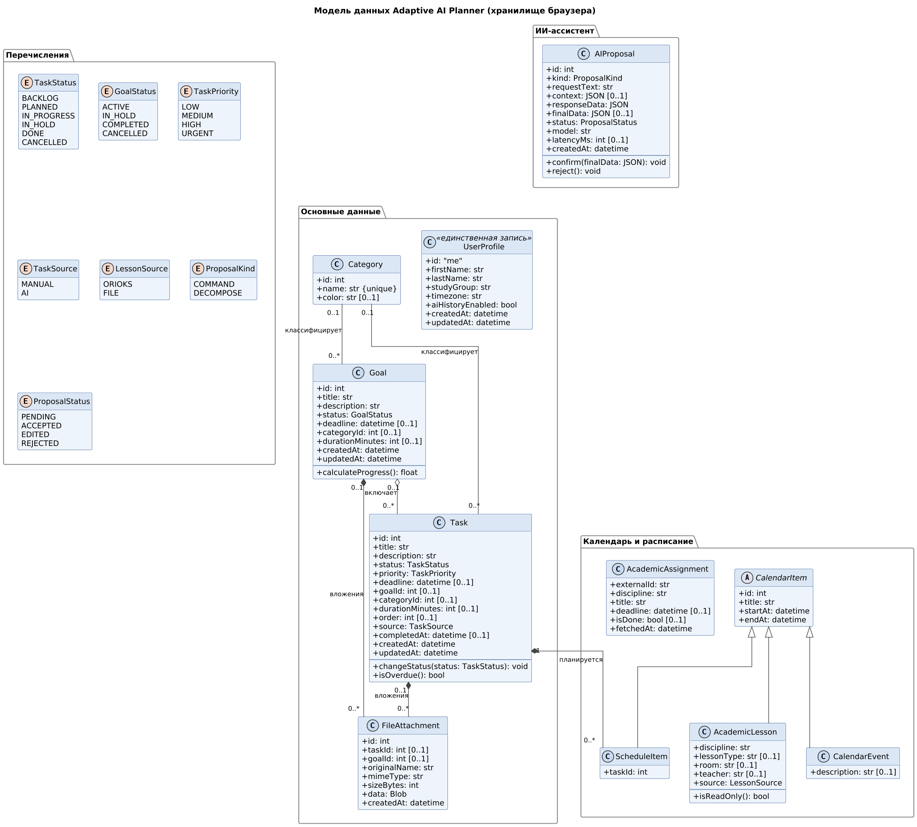
Модель данных
Исходник рисунка — data_model.puml. Он подключает те же описания классов, что и диаграмма CL-01 (docs/uml/puml/CL-01_entities.iuml), поэтому модель и диаграмма классов не расходятся.

Общие правила хранения
- Дата и время хранятся строкой ISO 8601 в UTC, например 2026-11-02T09:00:00.000Z, и показываются в часовом поясе из профиля.
- Длительность хранится в минутах, целым положительным числом.
- Перечисления хранятся кодами (таблица 1 ТЗ и раздел «Перечисления»).
- Необязательное поле без значения отсутствует в записи.
- Первичные ключи целые и назначаются хранилищем автоматически. Исключения: профиль ("me") и учебное задание (идентификатор из ОРИОКС).
- Действия, меняющие несколько записей, выполняются в одной транзакции (НД-03).

Перечисления
Перечисление | Значения | Где используется
TaskStatus | BACKLOG «Бэклог», PLANNED «Запланирована», IN_PROGRESS «В процессе», IN_HOLD «Приостановлена», DONE «Выполнена», CANCELLED «Отменена» | Task.status
GoalStatus | ACTIVE «Активна», IN_HOLD «Приостановлена», COMPLETED «Достигнута», CANCELLED «Отменена» | Goal.status
TaskPriority | LOW «Низкий», MEDIUM «Средний», HIGH «Высокий», URGENT «Срочный» | Task.priority
TaskSource | MANUAL — создана пользователем; AI — создана по подтверждённому предложению ИИ | Task.source
LessonSource | ORIOKS — из ОРИОКС; FILE — из файла расписания | AcademicLesson.source
ProposalKind | COMMAND — текстовый запрос (ФТ-36); DECOMPOSE — декомпозиция цели (ФТ-37) | AIProposal.kind
ProposalStatus | PENDING — ждёт решения; ACCEPTED — принято; EDITED — принято с правками; REJECTED — отклонено | AIProposal.status

Сущности

UserProfile — профиль пользователя
Таблица profile. Одна запись с id = "me". ФТ-01.
Поле | Тип | Обязательно | Описание
id | "me" | да | Ключ единственной записи
firstName | строка | да | Имя
lastName | строка | да | Фамилия
studyGroup | строка | да | Учебная группа для расписания ОРИОКС
timezone | строка | да | Часовой пояс IANA, например Europe/Moscow
aiHistoryEnabled | логическое | да | Сохранять ли историю запросов к ИИ; по умолчанию да
createdAt, updatedAt | дата и время | да | Создание и последнее изменение

Category — категория
Таблица categories, индексы: &name (уникальный). ФТ-14–ФТ-16.
Поле | Тип | Обязательно | Описание
id | целое | да | Ключ
name | строка | да | Название, уникальное
color | строка #RRGGBB | нет | Цвет в интерфейсе

Goal — цель
Таблица goals, индексы: status, categoryId, deadline. ФТ-10–ФТ-13.
Поле | Тип | Обязательно | Описание
id | целое | да | Ключ
title | строка | да | Название
description | строка | да | Описание желаемого результата (может быть пустым)
status | GoalStatus | да | Статус; новая цель — ACTIVE
deadline | дата и время | нет | Срок достижения
categoryId | целое → Category | нет | Категория
durationMinutes | целое > 0 | нет | Длительность цели; хранится отдельно от длительностей её задач и не нужна для декомпозиции
createdAt, updatedAt | дата и время | да | Создание и последнее изменение
Прогресс цели не хранится, а вычисляется (calculateProgress): доля задач в статусе DONE среди всех неотменённых задач цели (ФТ-12).

Task — задача
Таблица tasks, индексы: status, priority, goalId, categoryId, deadline, [goalId+order]. ФТ-06–ФТ-09, ФТ-30, ФТ-31.
Поле | Тип | Обязательно | Описание
id | целое | да | Ключ
title | строка | да | Название
description | строка | да | Описание (может быть пустым)
status | TaskStatus | да | Статус; новая задача — BACKLOG
priority | TaskPriority | да | Приоритет
deadline | дата и время | нет | Дедлайн
goalId | целое → Goal | нет | Цель, в которую входит задача
categoryId | целое → Category | нет | Категория; может отличаться от категории цели
durationMinutes | целое > 0 | нет | Длительность задачи
order | целое | нет | Порядок выполнения внутри цели (из декомпозиции ИИ)
source | TaskSource | да | Кто создал задачу
completedAt | дата и время | нет | Ставится при переходе в DONE и удаляется при выходе из DONE
createdAt, updatedAt | дата и время | да | Создание и последнее изменение
Просроченность не хранится, а вычисляется (isOverdue): дедлайн прошёл, а статус не DONE и не CANCELLED (ФТ-31).

CalendarItem и его наследники — календарь
CalendarItem — абстрактный класс с общими полями всех элементов календаря. ФТ-21–ФТ-25.
Поле | Тип | Обязательно | Описание
id | целое | да | Ключ
title | строка | да | Название в календаре
startAt | дата и время | да | Начало
endAt | дата и время | да | Конец, всегда позже начала (НД-04)

Наследник | Таблица и индексы | Дополнительные поля | Смысл
CalendarEvent | calendarEvents: startAt, endAt | description — строка, необязательно | Личное событие пользователя (ФТ-22)
ScheduleItem | scheduleItems: taskId, startAt, endAt | taskId → Task, обязательно | Интервал выполнения задачи (ФТ-22)
AcademicLesson | academicLessons: startAt, source | discipline — дисциплина; lessonType, room, teacher — необязательно; source — LessonSource | Учебное занятие; только просмотр (ФТ-23, ФТ-24)
Новое расписание полностью заменяет занятия из того же источника. Пересечения между элементами календаря вычисляются и не хранятся (ФТ-25).

AcademicAssignment — учебное задание
Таблица academicAssignments, ключ externalId, индексы: deadline, discipline. ФТ-26–ФТ-29.
Поле | Тип | Обязательно | Описание
externalId | строка | да | Идентификатор задания в ОРИОКС; по нему задание обновляется при повторной загрузке
discipline | строка | да | Дисциплина
title | строка | да | Задание или контрольное мероприятие
deadline | дата и время | нет | Срок сдачи
isDone | логическое | нет | Признак выполнения, если ОРИОКС его передаёт
fetchedAt | дата и время | да | Когда данные получены из ОРИОКС

FileAttachment — файл
Таблица fileAttachments, индексы: taskId, goalId. ФТ-32–ФТ-34.
Поле | Тип | Обязательно | Описание
id | целое | да | Ключ
taskId | целое → Task | одно из двух | Задача, к которой прикреплён файл
goalId | целое → Goal | одно из двух | Цель, к которой прикреплён файл
originalName | строка | да | Имя файла
mimeType | строка | да | Тип файла
sizeBytes | целое | да | Размер; лимиты — приложение В ТЗ
data | Blob | да | Содержимое файла
createdAt | дата и время | да | Когда файл прикреплён
Заполняется ровно одно из полей taskId и goalId. В карточке задачи показываются файлы задачи и файлы её цели без копирования. Содержимое файлов не передаётся на сервер и в языковую модель.

AIProposal — предложение ИИ
Таблица aiProposals, индексы: createdAt, kind, status. ФТ-35–ФТ-40.
Поле | Тип | Обязательно | Описание
id | целое | да | Ключ
kind | ProposalKind | да | Тип запроса
requestText | строка | да | Текст запроса пользователя
context | JSON | нет | Что ещё передано модели: дата, часовой пояс, названия целей, категорий, задач и событий
responseData | JSON | да | Ответ ИИ после проверки формата (ФТ-38)
finalData | JSON | нет | Что пользователь подтвердил, с учётом правок
status | ProposalStatus | да | Итог; новое предложение — PENDING
model | строка | да | Модель, которая дала ответ
latencyMs | целое | нет | Время ответа
createdAt | дата и время | да | Время запроса
Записи создаются, только если в профиле включена история. История выгружается в отдельный JSON-файл; эти данные можно использовать для обучения собственной модели.

Связи и правила удаления
Связь | Кратность | Что происходит при удалении
Goal — Task | 0..1 : 0..* | Удаление цели: задачи остаются без цели, их goalId и order очищаются (ФТ-13)
Category — Goal, Category — Task | 0..1 : 0..* | Удаление категории: цели и задачи остаются без категории (ФТ-16)
Task — ScheduleItem | 1 : 0..* | Удаление задачи удаляет её интервалы (ФТ-09)
Task — FileAttachment | 0..1 : 0..* | Удаление задачи удаляет её файлы (ФТ-09)
Goal — FileAttachment | 0..1 : 0..* | Удаление цели удаляет файлы самой цели (ФТ-13)
CalendarItem — CalendarEvent, ScheduleItem, AcademicLesson | наследование | —
Перед удалением задачи и цели Система считает связанные записи и показывает их в окне подтверждения (ФТ-09, ФТ-13). Все каскадные изменения выполняются одной транзакцией.

Проверки данных (НД-04)
- обязательные поля заполнены: названия, поля профиля;
- длительность — целое положительное число минут;
- конец интервала позже начала;
- связанные записи существуют: задача у интервала, задача или цель у файла, цель при создании задач из декомпозиции;
- название категории уникально;
- размер и тип файла соответствуют приложению В.

Резервная копия
Резервная копия — JSON-файл со всеми таблицами, включая содержимое файлов в base64 (ФТ-03). Перед восстановлением Система проверяет файл целиком (ФТ-04):
- файл является копией Adaptive AI Planner: формат и имя базы;
- версия схемы не новее текущей;
- файл прочитан до конца и содержит все заявленные строки каждой таблицы.
Только после этого текущие данные заменяются. Перед заменой делается снимок; если импорт не удался, данные возвращаются из снимка.

Соответствие требованиям
Сущность | ФТ
UserProfile | ФТ-01, ФТ-02, ФТ-23, ФТ-40
Category | ФТ-14–ФТ-16
Goal | ФТ-10–ФТ-13, ФТ-37
Task | ФТ-06–ФТ-09, ФТ-11, ФТ-17–ФТ-20, ФТ-30, ФТ-31
CalendarEvent, ScheduleItem | ФТ-21, ФТ-22, ФТ-25
AcademicLesson | ФТ-21, ФТ-23–ФТ-25
AcademicAssignment | ФТ-26–ФТ-29
FileAttachment | ФТ-32–ФТ-34
AIProposal | ФТ-35–ФТ-40
Все таблицы | ФТ-03–ФТ-05 (резервная копия и удаление данных)

